Виталий Костянчук – специалист по привлечению клиентов в социальных сетях.
Контакты:
Email: vitlifee@mail.ru
Skype: vitaly09876
_____________________________________________________________________________
Мои клиенты
- Василий Ульянов (titans-helf.ru)
Какая стояла задача
Необходимо затратить на рекламу меньше чем стоимость продукта.
Что было сделано
- Проанализирована аудитория и разбита на основании социальных ролей а не класических персон.
- К каждому обьявлению подобраны группы определенной тематики, что в свою очередь увеличивает аудиторию одного обьявления.
Лучшие обьявления
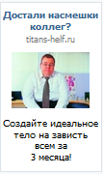
За неделю получил 2 заказа на сумму 15 980 рублей при затратах на рекламу 500 рублей
- - Интернет магазин
классных футболок
Какая стояла задача
Привлечь на сайт большое количество покупателей, затрачивая на рекламу меньше чем 25% стоимости продукта.
Что было сделано
- Аудитория была проанализированна и разбита на основе социальных ролей а не класических персон
- В соответствии с ролями во Вконтакте были бодобраны группы для более эффективной рекламной кампании
- Было создано большое количество обьявленний для узких сегментов аудитории, что в свою очередь позволило ее расширить
Лучшие объявления
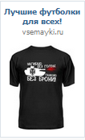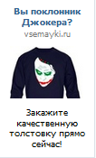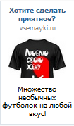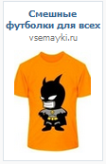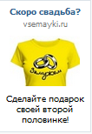
3) Лучшие объявления 